BASİT MAKİNELER
Fıkra: Bir fizikçi, bir kimyacı ve bir matematikçi ıssız bir çölde mahsur kalırlar. Günler geçtikçe yiyecekleri hızla azalır ve bir müddet sonra üçünün de bir teneke konserve kutusunda son yiyecekleri kalır. Fakat kutunun kapağını açmaları gerekmektedir ki, bu da elle olacak bir şey değildir. Fizikçi nasıl açsam diye düşünürken aklına basit makineler gelir ve çantasından çıkardığı bir takım aletlerle konservenin kapağını açar, karnını doyurur. Kimyacı da fizikçinin verdiği ilhamla çantasından asit çıkararak tenekenin kapağına döker, kapak açılır ve kimyacı karnını doyurur. Matematikçiye sıra gelir. Kapağı nasıl açsam diye düşünürken, teoremleri ispatlarken kullandığı bir yöntem aklına gelir; " kabul edelim ki açık olsun" der, kutuyu ağzına atar.
- Günlük hayatta işimizi kolaylaştıran aletlere basit makineler denir. Bu basit makineler kuvvetin doğrultusunu, yönünü ve değerini değiştirerek günlük hayatta iş yapmamızı kolaylaştırır.
- Kuvvet, yol, hız veya zamandan kazanç sağlamak için kullanırız. Fakat hepsinden ayni miktarda kazanç sağlanmaz. Birinden kazanç varsa, diğerlerinden aynı oranda kayıp vardır. Mesela kuvvetten kazanç sağlanmışsa yoldan, zamandan ve hızdan kayıp vardır.
- Basit makineler de iş veya enerjiden kesinlikle kazanç sağlanamaz. Sadece iş kolaylığı sağlar.
- 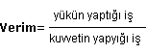
- Kuvvet kazancı, yükün kuvvete oranı olarak ifade edilir
- 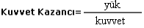

- KALDIRAÇLAR
Bir destek noktası etrafında dönebilen sağlam yapılı çubuktan oluşan düzeneğe kaldıraç denir. Kaldıraçta, kuvvetin destek noktasına olan uzaklığına kuvvet kolu, yükün destek noktasına olan uzaklığına da yük kolu denir. Bir kaldıraçta kuvvetten kazanmak için kuvvet kolunun, yük kolundan büyük olması gerekir böylelikle cisimler ağırlığından daha küçük kuvvetlerle dengede tutulabilirler.

a. Çift taraflı kaldıraçlar: Destek noktası ortada kuvvet ve yükün farklı uçlarda olduğu kaldıraç tipidir. Örnek olarak; tahterevalli, makas, eşit kollu terazi, keser, pense, kriko, karga burnu, yan keski, kerpeten. Kuvvet x Kuvvet kolu = Yük x Yük kolu

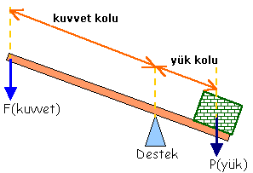

b. Tek taraflı kaldıraçlar: Destek noktasının bir uçta olduğu kaldıraç tipidir.
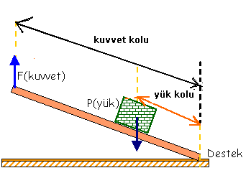

- Yükün; kuvvet ile destek arasında olduğu kaldıraçlar;
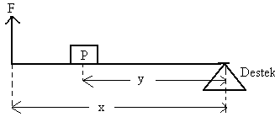
F.x = P.y

Örnek: el arabası, ceviz kıracağı, kürek

- Kuvvet; yük ile destek arasında olan kaldıraçlar :
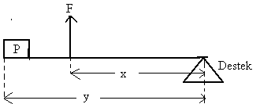 F.x = P.y
Örnek: cımbız, maşa, tel zımba

2. MAKARALAR
Makaralar da iş yaparken bir takım kolaylıklar sağlayan basit makinelerdendir. Günlük yaşamda en fazla gördüğümüz şekliyle inşaatlarda harç, tuğla ve diğer yapı malzemelerini taşımak için kullanılmaktadır.

- Sabit Makara
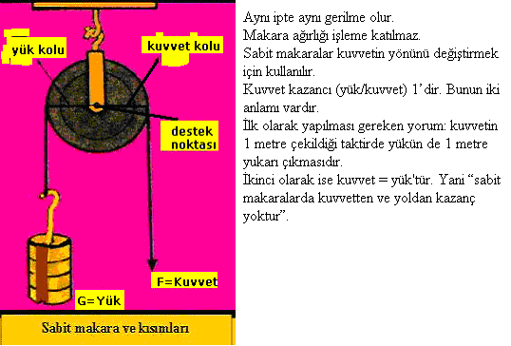

- Hareketli Makara:
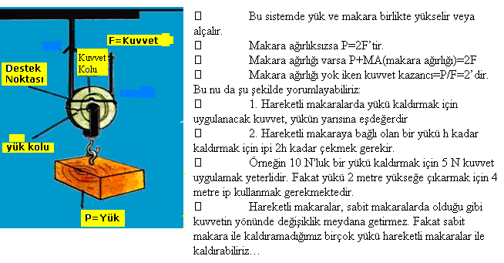

- Palangalar:
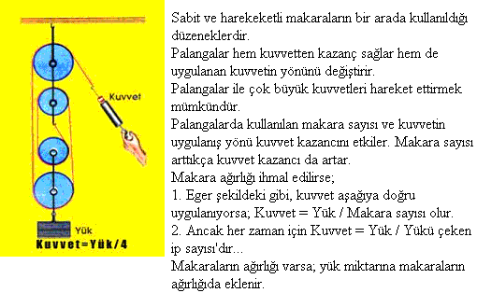

3. EĞİK DÜZLEM

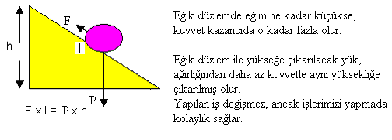

4. VİDA
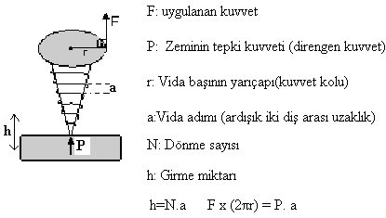

Not: Girme miktarı(h) N ile a’ya bağlıdır. F, P veya r ye bağlı değildir.

5. ÇIKRIK
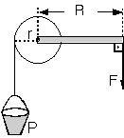

Kuyu düzeneği, et kıyma makinesi, el matkabı, araba direksiyonu , kapı anahtarı gibi araçlar çıkrığa örnektir.
Silindirler çakışık, dönme sayısı ve yönü aynıdır. 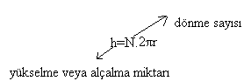

6. DİŞLİ ÇARKLAR
Hareketin hızını yönünü ve yerini değiştirmek için kullanılan düzeneklerdir.
Dişlilerde çap ile diş sayısı doğru orantılıdır.

- Çakışık Eksenli: dönme yönü ve sayısı aynıdır.

- Farklı Eksenli : Dönme yönleri ve sayıları farklıdır.
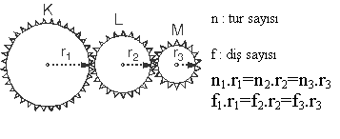

7. KASNAKLAR

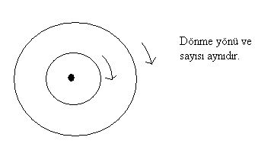
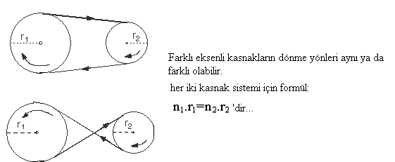

NOT: 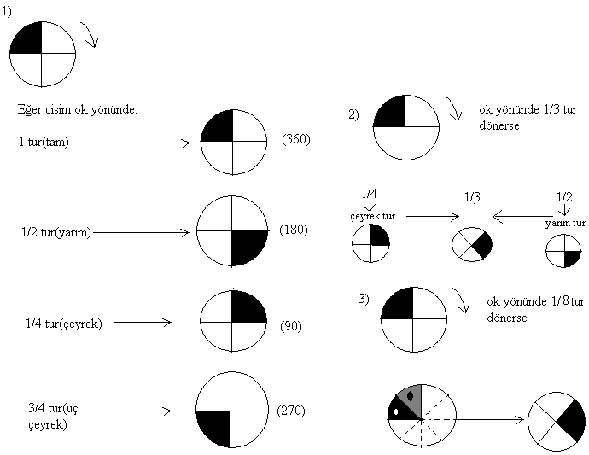

OKS FİZİK ÖĞRETMENLERİ
ERHAN GÜZEL İBRAHİM SAYLAM



